Mesdames, Messieurs

Bonjour

Je suis Anaïs Verdier, illustratrice en Aveyron et j'ai le plaisir de vous présenter le projet du livre coopératif.

Tout a commencé il y a presque 6 mois avec un concours d'écriture ouvert à tous les auteurs francophones.

J'ai proposé à ceux qui le souhaitaient d’écrire un récit inspiré d'une de mes illustrations.

24 dessins étaient disponibles en support à la création d’histoires.

Ce projet à rassemblé presque 500 participants du monde entier, notre plus jeune auteur avait 3 ans et notre doyenne 84 ans.

Des écoles, associations, groupes d'écriture se sont joints à l'aventure et nous avons reçu au total près de 900 textes en deux mois.

Une équipe de 16 jurés, lecteurs joyeux et assidus, a sélectionné 24 textes qui composent aux côtés de mes illustrations le livre coopératif jeunesse Kunigo.

Tout ceci est une belle et longue aventure qui n'est pas finie ! Kunigo est actuellement en prévente sur le site [ulule.com/kunigo](https://www.ulule.com/kunigo)

La campagne commence très fort grâce à vous tous, mais ce n'est que le début! Nous avons un long travail pour faire connaitre ce projet à toutes les personnes qui peuvent l'apprécier et pourquoi pas offrir à de nombreux enfants un livre de qualité et fabriqué en france.

Merci à tous et à très vite !

Anaïs

**Je vous invite à découvrir le clip coopératif et à feuilleter un extrait du livre**

**sur** [**ulule.com/kunigo**](http://ulule.com/kunigo)

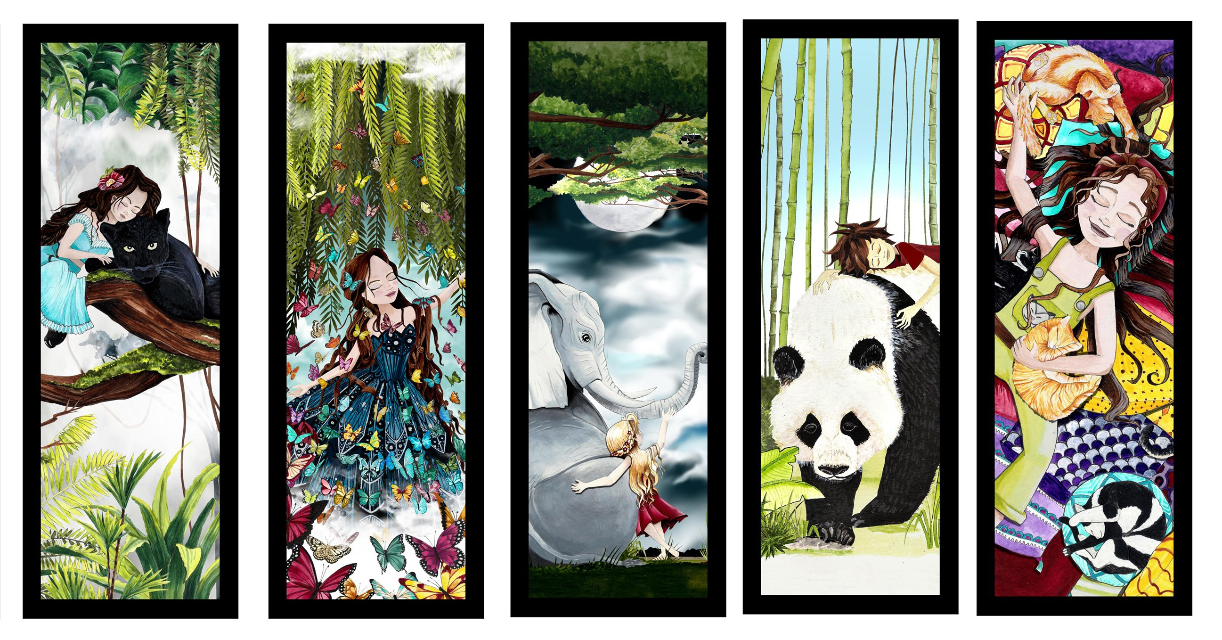

**Kunigo est un livre coopératif à destination des enfants âgés de 3-10 ans,**

**mais il est aussi à destination: de leur famille, de leur école, de leur bibliothèque, de leur centre de loisirs ou crèche,**

**de leur voisin, de leur tatie, de leur papi et mamie, du chat qui ronronne sur les genoux quand on lit.**

**Ce livre est à destination de tout le monde qui aiment les belles histoires et illustrations ;-)**

Kunigo: le livre coopératif pour la jeunesse est:

En grand format relié (28x28cm) avec une couverture rigide

Fabriqué en France

Imprimé sur du papier respectueux d l'environnement

Avec 24 histoires d'une page

26 illustrations de pleines pages

En bonus une fiche avec 6 activités à faire en famille ou en groupe

**Il est en prévente uniquement du 30/09  au 30/10.**

[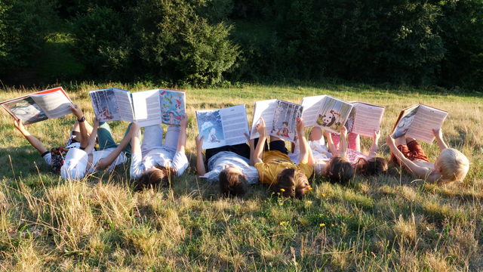](https://i.ibb.co/XYW5N8J/ulule-enfants.png)

Il va être imprimé en **TIRAGE UNIQUE** alors profitez-en s'il vous intéresse avant le 30/10/2022

Plus il y a de préventes **plus il y aura de cadeaux pour tout ceux qui auront précommandé le livre coopératif**

- découvrez **plus bas dans le mail les cadeaux et contreparties** que l'on vous propose si vous précommandez sur [ulule.com/kunigo](http://ulule.com/kunigo) -

**Une remise est proposé à toutes structures (écoles- bibliothèques -centre sociaux -crèches..) rattachées à une collectivité locale**

Le livre sera envoyé en point relais pour que puissiez l'avoir pour Noël

Kunigo signifie Union en Espéranto

Les 300 premiers exemplaires seront numérotés et signés par l'illustratrice

**Notre premier objectif est d'atteindre 500 préventes pour que le livre puisse être imprimé.**

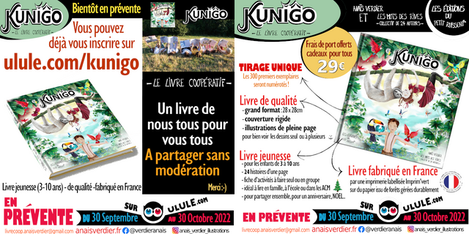

Découvrez les 24  auteurs de Kunigo et leur répartition géographique, peut-être que l'un d'eux réside dans votre secteur?!

[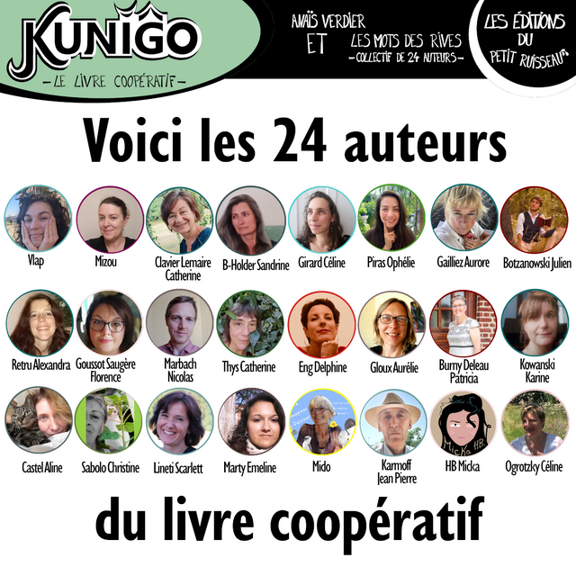](https://i.ibb.co/F5XjX6k/liste-auteurs.png)

[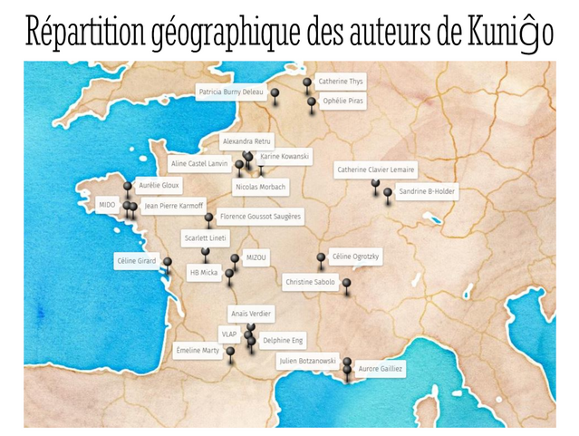](https://i.ibb.co/HtY1dPC/cartes-auteurs.png)

Nous vous présentons les cadeaux et contreparties que vous pourrez recevoir

[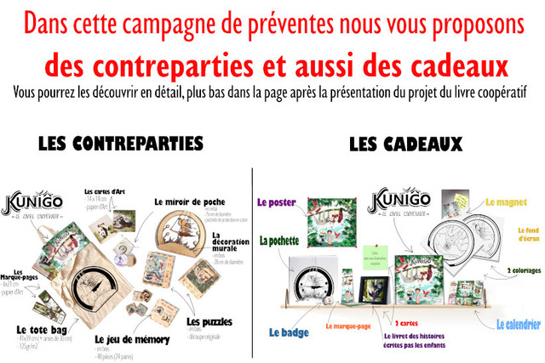](https://i.ibb.co/RYVKfkX/ulule-les-pack-et-goodies.jpg)

**En précommandant le livre coopératif Kunigo vous contribuer à:**

* encourager tous les auteurs, (petits et grands) à s'exprimer, prendre confiance en eux, développer leur imaginaire et à participer à ce type de projet
* permettre à une illustratrice indépendante de continuer à vivre de son métier
* soutenir une maison d'édition naissance
* encourager d'autres initiatives de ce type
* faire en sorte que les projets coopératifs soient possibles dans le secteur de l'édition
* soutenir une imprimerie française et l'utilisation de papier respectueux de l'environnement
* faire plaisir à un enfant
* vous faire plaisir

**Merci de partager au maximum ce projet, qu'il reste coopératif le plus longtemps possible.**

Merci pour votre soutien

***Vous avez reçu cet e-mail car vous vous êtes inscrit sur la base de données de la gazette du petit ruisseau et/ou du livre coopératif. Pour ne plus recevoir de mail de notre part vous pouvez cliquer*** [***ici***](https://www.anaisverdier.fr/gazette/désinscription)

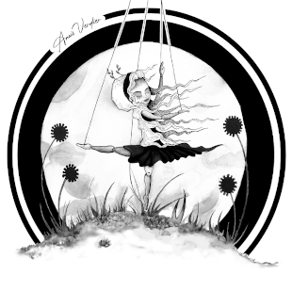

Les Créations du Petit Ruisseau - Anaïs Verdier

*06 75 08 51 54*

[*anaisverdierillustratrice@gmail.com*](mailto:myriam@lescreationsdupetitruisseau.fr)

[*anaisverdier.fr*](http://anaisverdierfr/)

[*https://www.facebook.com/verdieranais*](https://www.facebook.com/verdieranais)